**SÓNG CƠ**

**Câu 1:** Thí nghiệm giao thoa sóng ở mặt nước với hai nguồn kết hợp đặt tại hai điểm A và B dao động cùng pha với tần số 10 Hz. Biết AB = 20 cm và tốc độ truyền sóng ở mặt nước là 30 cm/s. Xét đường tròn đường kính AB ở mặt nước, số điểm cực tiểu giao thoa trên đường tròn này là

1. 13. B. 26. C. 14. D. 28.

**Câu 2:** Trên một sợi dây có hai đầu cố định, đang có sóng dừng với biên độ dao động của bụng sóng là 4 cm. Khoảng cách giữa hai đầu dây là 60 cm, sóng truyền trên dây có bước sóng là 30 cm. Gọi M và N là hai điểm trên dây mà phần tử tại đó dao động với biên độ lần lượt là 2 $\sqrt{2}$ cm và 2 $\sqrt{3}$ cm. Khoảng cachs lớn nhất giữa M và N có giá trị gần nhất với giá trị nào sau đây?

1. 52 cm. B. 51 cm. C. 53 cm. D. 48 cm.

**Câu 3:** Trên một đường ray thẳng nối giữa thiết bị phát âm P và thiết bị thu âm T, người ta cho thiết bị P chuyển động với vận tốc 20 m/s lại gần thiết bị T đứng yên. Biết âm do thiết bị P phát ra có tần số 1136 Hz, vận tốc âm trong không khí là 340 m/s. Tần số âm mà thiết bị T thu được là

A. 1225 Hz. B. 1207 Hz. C. 1073 Hz. D. 1215 Hz

**Câu 4:** Sóng cơ có tần số 80 Hz lan truyền trong một môi trường với vận tốc 4 m/s. Dao động của các phần tử vật chất tại hai điểm trên một phương truyền sóng cách nguồn sóng những đoạn lần lượt 31 cm và 33,5 cm, lệch pha nhau góc

A.  rad. B. π rad. C. 2π rad. D.  rad.

**Câu 5:** Trong thí nghiệm về sóng dừng, trên một sợi dây đàn hồi dài 1,2m với hai đầu cố định, người ta quan sát thấy ngoài hai đầu dây cố định còn có hai điểm khác trên dây không dao động. Biết khoảng thời gian giữa hai lần liên tiếp với sợi dây duỗi thẳng là 0,05 s. Vận tốc truyền sóng trên dây là

**A.** 8 m/s. B. 4m/s. C. 12 m/s. D. 16 m/s.

**Câu 6:** Người ta xác định tốc độ của một nguồn âm bằng cách sử dụng thiết bị đo tần số âm. Khi nguồn âm chuyển động thẳng đều lại gần thiết bị đang đứng yên thì thiết bị đo được tần số âm là 724 Hz, còn khi nguồn âm chuyển động thẳng đều với cùng tốc độ đó ra xa thiết bị thì thiết bị đo được tần số âm là 606 Hz. Biết nguồn âm và thiết bị luôn cùng nằm trên một đường thẳng, tần số của nguồn âm phát ra không đổi và tốc độ truyền âm trong môi trường bằng 338 m/s. Tốc độ của nguồn âm này là

**A.** v ≈ 30 m/s B. v  **≈** 25 m/s C. v **≈** 40 m/s D. v **≈** 35 m/s

**Câu 7:** Một sóng âm truyền trong không khí. Mức cường độ âm tại điểm M và tại điểm N lần lượt là 40 dB và 80 dB. Cường độ âm tại N lớn hơn cường độ âm tại M.

A. 10000 lần B. 1000 lần C. 40 lần D. 2 lần

**Câu 8:** Ba điểm O, A, B cùng nằm trên một nửa đường thẳng xuất phát từ O. Tại O đặt một nguồn điểm phát sóng âm đẳng hướng ra không gian, môi trường không hấp thụ âm. Mức cường độ âm tại A là 60 dB, tại B là 20 dB. Mức cường độ âm tại trung điểm M của đoạn AB là

A. 26 dB. B. 17 dB. C. 34 dB. D. 40 dB.

**Câu 9:** Tại một vị trí trong môi trường truyền âm, khi cường độ âm tăng gấp 10 lần giá trị cường độ âm ban đầu thì mức cường độ âm

A. giảm đi 10 B. B. tăng thêm 10 B. C. tăng thêm 10 dB. D. giảm đi 10 dB.

**Câu 10:** Ở mặt chất lỏng có hai nguồn sóng A, B cách nhau 18 cm, dao động theo phương thẳng đứng với phương trình là uA = uB = acos50πt (với t tính bằng s). Tốc độ truyền sóng của mặt chất lỏng là 50 cm/s. Gọi O là trung điểm của AB, điểm M ở mặt chất lỏng nằm trên đường trung trực của AB và gần O nhất sao cho phần tử chất lỏng tại M dao động cùng pha với phần tử chất lỏng tại O. Khoảng cách MO là

A. 10 cm. B.  cm. C. cm. D. 2 cm.

**Câu 11:** Một sợi dây đàn hồi căng ngang, đang có sóng dừng ổn định. Trên dây, A là một điểm nút, B là một điểm bụng gần A nhất, C là trung điểm của AB, với AB = 10 cm. Biết khoảng thời gian ngắn nhất giữa hai lần mà li độ dao động của phần tử tại B bằng biên độ dao động của phần tử tại C là 0,2 s. Tốc độ truyền sóng trên dây là

A. 2 m/s. B. 0,5 m/s. C. 1 m/s. D. 0,25 m/s.

**Câu 12:** Một nguồn điểm O phát sóng âm có công suất không đổi trong một môi trường truyền âm đẳng hướng và không hấp thụ âm. Hai điểm A, B cách nguồn âm lần lượt là r1 và r2. Biết cường độ âm tại A gấp 4 lần cường độ âm tại B. Tỉ số  bằng

A. 4. B. . C. . D. 2.

**Câu 13:** Một sóng hình sin truyền theo phương Ox từ nguồn O với tần số 20 Hz, có tốc độ truyền sóng nằm trong khoảng từ 0,7 m/s đến 1 m/s. Gọi A và B là hai điểm nằm trên Ox, ở cùng một phía so với O và cách nhau 10 cm. Hai phần tử môi trường tại A và B luôn dao động ngược pha với nhau. Tốc độ truyền sóng là

A. 100 cm/s B. 80 cm/s C. 85 cm/s D. 90 cm/s

**Câu 14:** Tại điểm O trong môi trường đẳng hướng, không hấp thụ âm, có 2 nguồn âm điểm, giống nhau với công suất phát âm không đổi. Tại điểm A có mức cường độ âm 20 dB. Để tại trung điểm M của đoạn OA có mức cường độ âm là 30 dB thì số nguồn âm giống các nguồn âm trên cần đặt thêm tại O bằng

A. 4. B. 3. C. 5. D. 7.

**Câu 15:** Hai điểm M, N cùng nằm trên một hướng truyền sóng và cách nhau một phần ba bước sóng. Biên độ sóng không đổi trong quá trình truyền. Tại một thời điểm, khi li độ dao động của phần tử tại M là 3 cm thì li độ dao động của phần tử tại N là -3 cm. Biên độ sóng bằng

A. 6 cm. B. 3 cm. C.  cm. D. cm.

**Câu 16:** Trên một phương truyền sóng có hai điểm M và N cách nhau 80 cm. Sóng truyền theo chiều từ M đến N với bước sóng là 1,6 m. Coi biên độ của sóng không đổi trong quá trình truyền sóng. Biết phương trình sóng tại N là uN =  (m) thì phương trình sóng tại M là

A. uM =  (m). B.  (m).

C.  (m). D.  (m).

**Câu 17:** Quan sát sóng dừng trên sợi dây AB, đầu A dao động điều hòa theo phương vuông góc với sợi dây (coi A là nút). Với đầu B tự do và tần số dao động của đầu A là 22 Hz thì trên dây có 6 nút. Nếu đầu B cố định và coi tốc độ truyền sóng trên dây như cũ, để vẫn có 6 nút thì tần số dao động của đầu A phải bằng

A. 25 Hz. B. 18 Hz. C. 20 Hz. D. 23 Hz.

**Câu 18:** Xét điểm M ở trong môi trường đàn hồi có sóng âm truyền qua. Mức cường độ âm tại M là L (dB). Nếu cường độ âm tại điểm M tăng lên 100 lần thì mức cường độ âm tại điểm đó bằng

A. 100L (dB). B. L + 100 (dB). C. 20L (dB). D. L + 20 (dB).

**Câu 19:** Một nguồn phát sóng dao động điều hòa tạo ra sóng tròn đồng tâm O truyền trên mặt nước với bước sóng λ. Hai điểm M và N thuộc mặt nước, nằm trên hai phương truyền sóng mà các phần tử nước đang dao động. Biết OM = 8λ, ON = 12λ và OM vuông góc với ON. Trên đoạn MN, số điểm mà phần tử nước dao động ngược pha với dao động của nguồn O là

A. 5. B. 4. C. 6. D. 7.

**Câu 20:** Trên một sợi dây đàn hồi dài 1m, hai đầu cố định, đang có sóng dừng với 5 nút sóng (kể cả hai đầu dây). Bước sóng của sóng truyền trên đây là

A. 1m. B. 1,5m. C. 0,5m. D. 2m.

**Câu 21:** Trong một thí nghiệm về giao thoa sóng nước, hai nguồn sóng kết hợp O1 và O2 dao động cùng pha, cùng biên độ. Chọn hệ tọa độ vuông góc Oxy (thuộc mặt nước) với gốc tọa độ là vị trí đặt nguồn O1­ còn nguồn O2 nằm trên trục Oy. Hai điểm P và Q nằm trên Ox có OP = 4,5 cm và OQ = 8cm. Dịch chuyển nguồn O2 trên trục Oy đến vị trí sao cho góc  có giá trị lớn nhất thì phần tử nước tại P không dao động còn phần tử nước tại Q dao động với biên độ cực đại. Biết giữa P và Q không còn cực đại nào khác. Trên đoạn OP, điểm gần P nhất mà các phần tử nước dao động với biên độ cực đại cách P một đoạn là

A. 1,1 cm. B. 3,4 cm. C. 2,5 cm. D. 2,0 cm.

**Câu 22:** Một sóng hình sin đang truyền trên một sợi dây theo chiều 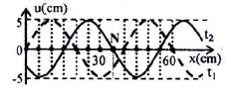dương của trục Ox. Hình vẽ mô tả hình dạng của sợi dây tại thời điểmt1 (đường nét đứt) và t2 = t1 + 0,3 (s) (đường liền nét). Tại thời điểm t2, vận tốc của điểm N trên đây là

A. 65,4 cm/s. B. -65,4 cm/s. C. -39,3 cm/s. D. 39,3 cm/s.

**Câu 23:** Trên một đường thẳng cố định trong môi trường đẳng hướng, không hấp thụ và phản xạ âm, một máy thu ở cách nguồn âm một khoảng d thu được âm có mức cường độ âm là L; khi dịch chuyển máy thu ra xa nguồn âm thêm 9 m thì mức cường độ âm thu được là L – 20 (dB). Khoảng cách d là

A. 8 m B. 1 m C. 9 m D. 10 m

**Câu 24:** Một sóng cơ truyền dọc theo một sợi dây đàn hồi rất dài với biên độ 6 mm. Tại một thời điểm, hai phần tử trên dây cùng lệch khỏi vị trí cân bằng 3 mm, chuyển động ngược chiều và cách nhau một khoảng ngắn nhất là 8 cm (tính theo phương truyền sóng). Gọi δ là tỉ số của tốc độ dao động cực đại của một phần tử trên dây với tốc độ truyền sóng. δ **gần giá trị nào nhất** sau đây?

A. 0,105. B. 0,179. C. 0,079. D. 0,314.

**Câu 25:** Trong một thí nghiệm giao thoa sóng nước, hai nguồn S1 và S2 cách nhau 16 cm, dao động theo phương vuông góc với mặt nước, cùng biên độ, cùng pha, cùng tần số 80 Hz. Tốc độ truyền sóng trên mặt nước là 40 cm/s. Ở mặt nước, gọi d là đường trung trực của đoạn S1S2. Trên d, điểm M ở cách S1 10 cm; điểm N dao động cùng pha với M và gần M nhất sẽ cách M một đoạn có giá trị **gần giá trị nào nhất** sau đây?

A. 7,8 mm. B. 6,8 mm.C. 9,8 mm. D. 8,8 mm.

**Câu 26 :** Trên một sợi dây đàn hồi đang có sóng dừng ổn định với khoảng cách giữa hai nút sóng liên tiếp là 6 cm. Trên dây có những phần tử sóng dao động với tần số 5 Hz và biên độ lớn nhất là 3 cm. Gọi N là vị trí của một nút sóng; C và D là hai phần tử trên dây ở hai bên của N và có vị trí cân bằng cách N lần lượt là 10,5 cm và 7 cm. Tại thời điểm t1, phần tử C có li độ 1,5 cm và đang hướng về vị trí cân bằng. Vào thời điểm , phần tử D có li độ là

A. -0,75 cm. B. 1,50 cm. C. -1,50 cm. D. 0,75 cm.

**Câu 27:** Để ước lượng độ sâu của một giếng cạn nước, một người dùng đồng hồ bấm giây, ghé sát tai vào miệng giếng và thả một hòn đá rơi tự do từ miệng giếng; sau 3s thì người đó nghe thấy tiếng hòn đá đập vào đáy giếng. Giả sử tốc độ truyền âm trong không khí là 330 m/s, lấy g = 9,9 m/s2. Độ sâu ước lượng của giếng là

A. 43 m. B. 45 m. C. 39 m. D. 41 m.

**Câu 28:** Trong môi trường đẳng hướng và không hấp thụ âm, có 3 điểm thẳng hàng theo đúng thứ tự A; B; C với AB = 100 m, AC = 250 m. Khi đặt tại A một nguồn điểm phát âm công suất P thì mức cường độ âm tại B là 100 dB. Bỏ nguồn âm tại A, đặt tại B một nguồn điểm phát âm công suất 2P thì mức cường độ âm tại A và C là

A. 103 dB và 99,5 dB B. 100 dB và 96,5 dB.

C. 103 dB và 96,5 dB. D. 100 dB và 99,5 dB.

**Câu 29:** Trong âm nhạc, khoảng cách giữa hai nốt nhạc trong một *quãng* được tính bằng *cung* và *nửa cung* (nc). Mỗi *quãng tám* được chia thành 12 nc. Hai nốt nhạc cách nhau *nửa cung* thì hai âm (cao, thấp) tương ứng với hai nốt nhạc này có tần số thỏa mãn . Tập hợp tất cả các âm trong một *quãng tám* gọi là một *gam* (âm giai). Xét một *gam* với khoảng cách từ nốt Đồ đến các nốt tiếp theo Rê, Mi, Fa, Sol, La, Si, Đô tương ứng là 2 nc, 4 nc, 5 nc, 7 nc, 9 nc, 11 nc, 12 nc. Trong *gam* này, nếu âm ứng với nốt La có tần số 440 Hz thì âm ứng với nốt Sol có tần số là

A. 330 Hz. B. 392 Hz. C. 494 Hz. D. 415 Hz.

**Câu 30:** Tại mặt chất lỏng nằm ngang có hai nguồn sóng O1, O2 cách nhau 24 cm, dao động điều hòa theo phương thẳng đứng với cùng phươn trình u = Acost. Ở mặt chất lỏng, gọi d là đường vuông góc đi qua trung điểm O của đoạn O1O2. M là điểm thuộc d mà phần tử sóng tại M dao động cùng pha với phần tử sóng tại O, đoạn OM ngắn nhất là 9 cm. Số điểm cực tiểu giao thoa trên đoạn O1O2 là



1. 18 B. 16 C. 20 D. 14

**Câu 31:** Trên một sợi dây AB dài 66 cm với đầu A cố định, đầu B tự do, đang có sóng dừng với 6 nút sóng (kể cả đầu A). Sóng truyền từ A đến B gọi là sóng tới và sóng truyền từ B đến A gọi là sóng phản xạ. Tại điềm M trên dây cách A một đoạn 61,5 cm, sóng tới và sóng phản xạ lệch pha nhau

1. $\frac{9π}{20}.$ B. $\frac{9π}{10}.$ C. $\frac{3π}{8}.$ D. $\frac{3π}{4}.$

**Câu 32:** Trong thí nghiệm giao thoa sóng ở mặt nước, hai nguồn kết hợp đặt tại hai điểm A và B, dao động cùng pha theo phương thẳng đứng, phát ra hai sóng lan truyền trên mặt nước với bước sóng $λ$. Ở mặt nước, C và D là hai điểm sao cho ABCD là hình vuông. Trên cạnh BC có 6 điểm cực đại giao thoa và 7 điểm cực tiểu giao thoa, trong đó P là điểm cực đại giao thoa gần B nhất và Q là điểm cực tiểu giao thoa gần C nhất. Khoảng cách xa nhất có thể giữa hai điểm P và Q là

1. 8,93 $λ$. B. 9,96 $λ$. C. 10,5 $λ$. D. 8,40 $λ$.

**Câu 33:** Một sợi dây đàn hồi dà 0 cm căng ngang, có hai đầu A, B cố định, đang có sóng dừng, M là trung điểm của đoạn thẳng AB. Phần tử tại M dao động với phương trình $u_{M}=8\cos{10πt} (mm)$ (t tính bằng giây). Biết tốc độ truyền sóng trên dây có giá trị nằm trong khoảng từ 85 cm/s đến 120 cm/s. Số bụng sóng trên dây là

1. 9. B. 10. C. 8. D. 11.

**Câu 34:** Trong thí nghiệm giao thoa sóng ở mặt chất lỏng với hai nguồn kết hợp đặt tại A và B dao động cùng pha theo phương thẳng đứng, phát ra từ hai sóng có bước sóng $λ$. Gọi $Δ$ là đường thẳng đi qua A và vuông góc với đoạn thẳng AB. Trên $Δ$ có 14 điểm cực đại giao thoa, trong đó có 3 điểm liên tiếp nằm ở M, N và P. Biết MN = NP = 2 cm. Giá trị của $λ$ gần nhất với giá trị nào sau đây?

1. 1,95 cm. B. 2,13 cm. C. 1,75 cm. D. 1,52 cm.

**Câu 35:** Thí nghiệm giao thoa sóng ở mặt chất lỏng với hai nguồn kết hợp đặt tại A và B cách nhau 12,6 cm dao động cùng pha theo phương thẳng đứng.Trên đoạn thẳng AB,khoảng cách từ A tới cực đại giao thoa xa A nhất là 12,0 cm.Biết số vân giao thoa cực đại nhiều hơn số vân giao thoa cực tiểu.Số vân giao thoa cực tiểu nhiều nhất là

**A.** 14. **B.** 12. **C.** 10. **D.** 8.

**Câu 36:** Một sợi dây dài 96 cm căng ngang,có hai đầu A và B cố định.M và N là hai điểm trên dây với MA = 9 (cm)và NA = 63 (cm).Trên dây có sóng dừng với số bụng nằm trong khoảng từ 5 bụng đến 19 bụng.Biết phần tử dây tại M và N dao động cùng pha và cùng biên độ.Gọi d là khoảng cách từ M đến điểm nút gần nó nhất.Giá trị của d **gần nhất** với giá trị nào sau đây ?

**A.** 1,9 cm. **B.** 3,4 cm. **C.** 6,4 cm. **D.** 4,9 cm.

**Câu 37:** Ở mặt chất lỏng, tại hai điểm S1 và S2 có hai nguồn dao động cùng pha theo phương thẳng đứng phát ra hai sóng kết hợp có bước sóng 1 cm. Trong vùng giao thoa, M là điểm cách S1 và S2 lần luợt là 7 cm và 12 cm. Giữa M và đường trung trực của đoạn S1S2 có số vân giao thoa cực tiểu là

1. 3. B. 5. C. 4. D. 6.

**Câu 38:** Ở mặt chất lỏng, tại hai điểm A và B có hai nguồn dao động cùng pha theo phương thẳng đứng phát ra hai sóng kết hợp có bước sóng $λ$. Trên đoạn thẳng AB có 20 điểm cực tiểu giao thoa. C là điểm trên mặt chất lỏng mà ABC là tam giác đều. Trên đoạn AC có hai điểm cực đại giao thoa liên tiếp mà phần tử chất lỏng tại đó dao động cùng pha với nhau. Đoạn thảng AB có độ dài gần nhát với giá trị nào sau đây?

1. 9,57 $λ$. B. 10,14 $λ$. C. 10,36 $λ$. D. 9,92 $λ$.

**Câu 39:** Ở mặt nước, một nguồn sóng đặt tại O dao động điều hòa theo phương thẳng đứng. Sóng truyền trên mặt nước với bước sóng $λ$. M và N là hai điểm ở mặt nước sao cho OM = 6 $λ$, ON = 8 $λ$ và OM vuông góc với ON. Trên đoạn thẳng MN, số điểm mà tại đó các phần tử nước dao động ngược pha với dao động của nguồn O là

1. 3. B. 6. C. 5. D. 4.

**Câu 40:** Ở mặt nước có hai nguồn kết hợp đặt tại hai điểm A và B, dao động cùng pha theo phương thẳng đứng, phát ra hai sóng có bước sóng $λ$. Trên AB có 9 vị trí mà ở đó các phần tử nước dao động với biên độ cực đại. C và D là hai điểm ở mặt nước sao cho ABCD là hình vuông. M là một điểm thuộc cạnh CD và nằm trên vân cực đại giao thoa bậc nhất (MA – MB = $λ$). Biết phần tử tại M dao động ngược pha với các nguồn. Độ dài đoạn AB gần nhất với giá trị nào sau đây?

1. 4,6 $λ$. B. 4,4 $λ$. C. 4,7 $λ$. D. 4,3 $λ$.

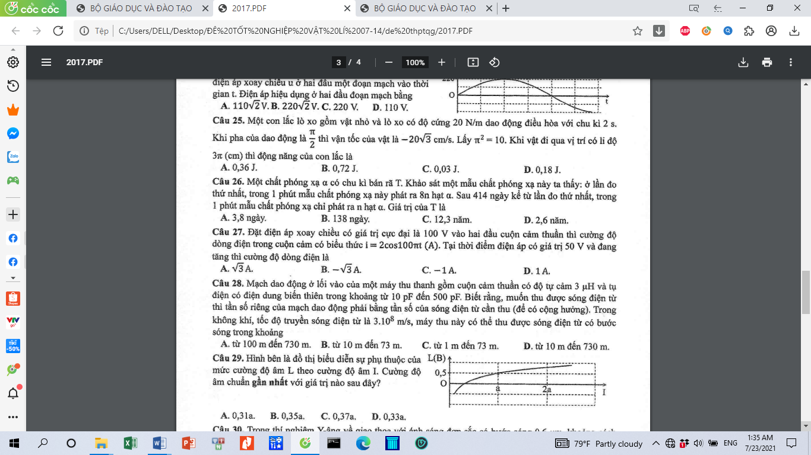**Câu 41:** Hình bên là đồ thị biểu diễn sự phụ thuộc của mức cường độ âm L theo cường độ âm I. Cường độ âm chuẩn gần nhất với giá trị nào sau đây?

1. 0,31a. B. 0,35a.

C. 0,37a. D. 0,33a.

**Câu 42:** Một sợi dâycăng ngang với hai đầu cố định, đang có sóng dừng. Biết khoảng cách xa nhất giữa hai phần từ dây dao động với cùng biên độ 5 mm là 80 cm, còn khoảng cách xa nhất giữa hai phần tử dây dao động cùng pha với cùng biên độ 5 mm là 65 mc. Tỉ số giữa tốc độ cực đại của một phần tử dây tại bụng sóng và tốc độ truyền sóng trên dây là

1. 0,12. B. 0,41. C. 0,21. D. 0,14.

**Câu 43:** Một sợi dây đang có sóng dừng ổn định. Sóng truyền trên dây có tần số 10Hz và bước sóng 6 cm. Trên dây, hai phần tử M và N có vị trí cân bằng cách nhau 8 cm, M thược một bụng sóng dao động điều hòa với biên độ 6 mm. Lấy $π^{2}$ = 10. Tại thời điểm t, phần tử M đang chuyển động với tốc độ 6 $π$ (cm/s) thì phần tử N chuyển động với gia tốc có độ lớn là

1. . B. . C. 6 m/s2. D. 3 m/s2.

**Câu 44:** Ở mặt chất lỏng có 2 nguồn kết hợp đặt tại A và B dao động điều hòa, cùng pha theo phương thẳng đứng. Ax là nữa đường thẳng nằm ở mặt chất lỏng và vuông góc với AB. Trên Ax có những điểm mà các phần tử ở đó dao động với biên độ cực đại, trong đó M là điểm xa A nhất, N là điểm kế tiếp với M, P là điểm kế tiếp với N và Q là điểm gần A nhất. Biết MN = 22,25 cm; NP = 8,75 cm. Độ dài đoạn QA gần nhất với giá trị nào sau đây?

1. 1,2 cm. B. 4,2 cm. C. 2,1 cm. D. 3,1 cm.

**Câu 44:** Cho 4 điểm O, M, N và P nằm trong một môi trương truyền âm. Trong đó, M và N nằm trên nửa đường thẳng xuấ phát từ O, tam giác MNP là tam giác đều. Tại O, đặt một nguồn âm điểm có công suất không đổi, phát âm đẳng hướng ra môi trường. Coi môi trường không hấp thụ âm. Biết mức cường độ âm tại M và N lần lượt là 50 dB và 40 dB. Mức cường độ âm tại P là

1. 43,6 dB. B. 38,8 dB. C. 41,1 dB. D. 35,8 dB.

**Câu 45:** Một sợi dây đàn hồi đang có sóng dừng. Trên dây, những điểm dao động với cùng biên độ A1 có vị trí cần bằng liên tiếp cách đều nhau một đoạn d1 và những điểm dao động với cùng biên độ A2 có vị trí cân bằng liên tiếp cách đều nhau một đoạn d2. Biết A1 > A2 > 0. Biểu thức nào sau đây đúng?

1. d1 = 0,5d2. B. d1 = 4d2. C. d1 = 0,25d2. D. d1 = 2d2.

**Câu 46:** Tại mặt nước, hai nguồn kết hợp được đặt ở A và B cách nhau 68 mm, dao động điều hòa cùng tần số, cùng pha, theo phương vương góc với mặt nước. Trên đoạn AB, hai phần tử nước dao động với biên độ cực đại có vị trí cân bằng cách nhau một đoạn ngắn nhất là 10 mm. Điểm C là vị trí cân bằng của phần tử ở mặt nước sao cho AC $⊥$ BC. Phần tử nước ở C dao động với biên độ cực đại. Khoảng cách BC lớn nhất bằng

1. 37,6 mm. C. 67,6 mm. C. 64,0 mm. D. 68,5 mm.

**Câu 47:** Tại vị trí O trong một nhà máy, một còi báo cháy (xem là nguồn điểm) phát âm với công suất không đổi. Từ bên ngoài, một thiết bị xác định mức cường độ âm chuyển động thẳng từ M hướng đến O theo hai gia đoạn với vận tốc ban đầu bằng không và gia tốc có độ lớn 0,4 m/s2 cho đến khi dừng lại tại N (cổng nhà máy). Biết NO = 10 m và mức cường độ âm (do cói phát ra) tại N lớn hơn mức cường độ âm tại M là 20 dB. Cho rằng môi trường truyền âm đẳng hướng và không hấp thụ âm. Thời gian thiết bị đó chuyển động từ M đến N có giá trị gần giá trị nào nhất sau đây?

1. 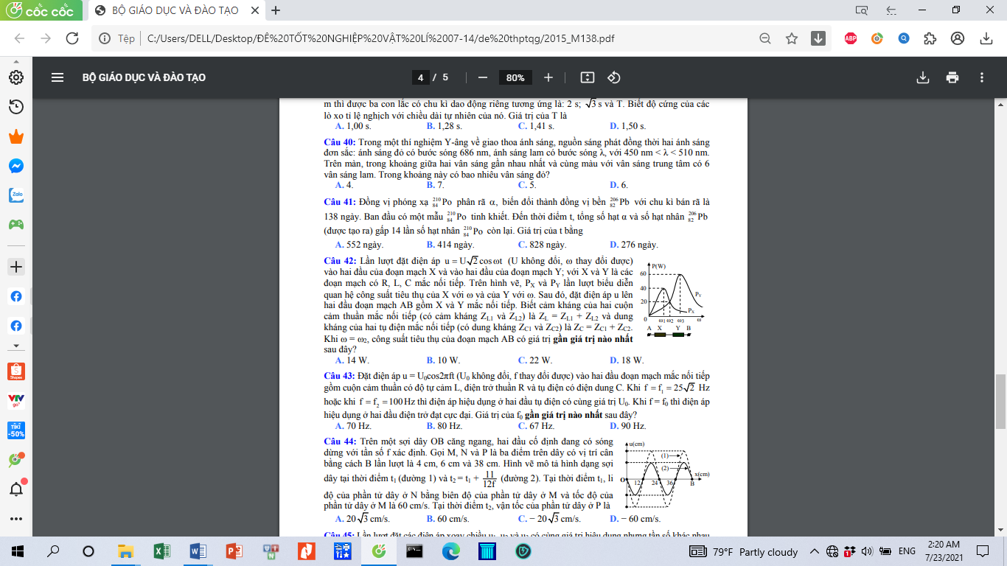27 s. B. 32 s. C. 47 s. D. 25 s.

**Câu 48:** Trên một sợi dây OB căng ngang, hai đầu cố định đang có sóng dừng với tần số f xác định. Gọi M, N và P là ba điểm trên đây có vị trí cân bằng cách B lần lượt là 4 cm, 6 cm và 38 cm. Hình vẽ mô tả hình dạng sợi dây tại thời điểm t1 (đường 1) và t2 = t1 + (đường 2). Tại thời điểm t1, li độ của phần tử dây ở N bằng biên độ của phần của phần tử dây ở M và tốc độ của phần tử dây ở M là 60 cm/s. Tại thời điềm t2, vận tốc của phẩn tử dây ở P là

1. $20\sqrt{3}$ cm/s. B. 60 cm/s. C. $-20\sqrt{3}$ cm/s. D. $-60$ cm/s.

**Câu 48:** Một thiết bị tạo ra sóng hình sin truyền trong một môi trường, theo phương Ox từ nguồn O với tần số 20 Hz và tốc độ truyền sóng nằm trong khoảng từ 0,7 m/s đến 1 m/s. Gọi A và B là hai điểm thuộc Ox, ở cùng một phía so với O và cách nhau 10 cm. Hai phần tử môi trường tại A và B luôn dao động ngược pha với nhau. Tốc độ truyền sóng là

1. 90 cm/s. B. 80 cm/s. C. 85 cm/s. D. 100 cm/s.

**Câu 50:** Môt nguồn điểm O phát sóng âm có công suất không đổi trong một môi trường truyền âm xem như đẳng hướng và không hấp thụ âm. Hai điểm A, B cách nguồn âm lần lượt là r1 và r2. Biết cường độ âm tại A gấp 4 lần cường độ âm tại B. Tỉ số $\frac{r_{2}}{r_{1}}$ bằng

1. 2. B. $\frac{1}{2}$. C. 4. D. $\frac{1}{4}$.

**Câu 51:** Một học sinh làm thực hành tạo ra ở mặt chất lỏng hai nguồn sóng A, B cách nhau 18 cm, dao động theo phương thẳng đứng với phương trinhg là $u_{A}=u_{B}=a\cos{50πt}$ (t tính bằng s). Tốc độ truyền sóng ở mặt chất lỏng là 50 cm/s. gọi O là trung điểm cảu AM, điểm M ở mặt chất lỏng nằm trên đường trung trực của AB và gần O nhất sao cho phần tử chất lỏng tại M dao động cùng pha với phần tử chất lỏng tại O. Khoảng cách MO là

1. 10 cm. B. 2,0 cm. C. 2 $\sqrt{2}$ cm. D. 2 $\sqrt{10}$ cm.

**Câu 52:** Trong một thí nghiệm về giao thoa sóng nước, hai nguồn sóng kết hợp O1 và O2 dao động cùng pha, cùng biên độ. Chọn hệ tọa độ vuông góc xOy (thuộc mặt nước) với gốc tọa độ là vị trí đặt nguồn O1 còn nguồn O2 nằm trên trục Oy. Hai điểm P và Q nằm trên Ox có OP = 4,5 cm và OQ = 8 cm. Dịch chuyển nguồn O2 trên trục Oy đến vị trí sao cho góc PO2Q có giá trị lớn nhất thì phần tử nước tại P không dao động còn phần tử nước tại Q dao động với biên độ cực đại. Biết giữa P và Q không còn cực đại nào khác. Trên đoạn OP, điểm gần P nhất mà các phần tử nước dao động với biên độ cực đại cách P một đoạn là

1. 3,4 cm. B. 2,0 cm. C. 2,5 cm. D. 1,1 cm.

**Câu 53:** Trong âm nhạc, khoảng cách giữa hai nốt nhạc trong một quãng được tính bằng cung và nửa cung (nc). Mỗi quãng tám được chia thành 12 nc. Hai nốt nhạc cách nhau nửa cung thì hai âm (cao, thấp) tương ứng với hai nốt nhạc này có tần số thỏa mãn ${f_{0}}^{12}=2{f_{0}}^{12}$. Tập hợp tất cả các âm trong một quãng tám gọi là một gam (âm giai). Xét một gam với khoảng cách từ nốt Đồ đến các nốt tiếp thao Rê, Mi, Fa, Sol, La, Si, Đô tương ứng là 2nc, 4nc, 5nc, 7nc, 9nc, 11nc, 12nc. Trong gam này, nếu âm ứng với nốt La có tần số 440 Hz thì âm ứng với nốt Sol có tần số là

1. 330 Hz. B. 415 Hz. C. 392 Hz. D. 494 Hz.

**Câu 54:** Tại điểm O trong lòng đất đang xảy ra dư chấn cảu một trận động đất. Ở điểm A trên mặt đất có một trạm quan sát địa chấn. Tại thời điểm to, một rung chuyển ở O tạo ra 2 sóng cơ (một sóng dọc, một sóng ngang) truyền thẳng đến A và tới A ở hai thời điểm cách nhau 5 s. Biết tốc độ truyề sóng dọc và tốc độ truyền sóng ngang trong lòng đất lần lượt là 8000 m/s và 5000 m/s. Khoảng cách từ O đến A bằng

1. 66,7 km. B. 15 km. C. 115 km. D. 75,1 km.

**Câu 55:** Tại hai điểm A và B ở mặt chất lỏng có 2 nguồn kết hợp dao động điều hòa theo phương thảng đứng và cùng pha. Ax là nửa đường thẳng nằm ở mặt chất lỏng và vuông góc với AB. Trên Ax có những điểm mà các phần tử ở đó dao động với biên độ cực đại, trong đó M là điểm xa A nhất, N là điểm kế tiếp với N, P là điểm kế tiếp với N và Q là điểm gần nhất. Biết MN = 22,25 cm và NP = 8,75 cm. Độ dài đoạn QA gần nhất với giá trị nào sau đây?

1. 1,2 cm. B. 3,1 cm. C. 4,2 cm. D. 2,1 cm.

**Câu 55:** Một sợi dây sắt, mảnh, dài 120 cm căng ngang, có hai đầu cố định. Ở phía trên, gần sợi dây có một nam châm điện được nuôi bằng nguồn điện xoay chiều có tần số 50 Hz. Trên dây xuất hiện sóng dừng với 2 bụng sóng. Tốc độ truyền sóng trên dây là.

1. 120 m/s. B. 60 m/s. C. 180 m/s. D. 240 m/s.

**Câu 56:** Một sợi dây dài 2 m với hai đầu cố định, đang có sóng dừng. Sóng truyền trên dây với tốc độ 20 m/s. Biết rằng tần số của sóng truyền trên dây có giá trị trong khoảng từ 11 Hz đến 19 Hz. Tính cả hai đầu dây, số nút sóng trên dây là

1. 5. B. 3. C. 4. D. 2.

**Câu 57:** Ở mặt nước, tại hai điểm A và B có hai nguồn kết hợp dạo động cùng pha theo phương thảng đứng. ABCD là hình vuông nằm ngang. Biết trên CD cs 3 vị trí mà ở đó các phần tử dao động với biên độ cực đại. Trên AB có tối đa bao nhiêu vị trí mà phần tử ở đó dao động với biên độ cực đại?

A.13. B. 7. C. 11. D. 9.

**Câu 58:** Một sợi dây đàn hồi căng ngang với đầu A cố định đang có sóng dừng. B là phần tử dây tại điểm bụng thứ hai tính từ đầu A, c là phần tử dây nằm giữa A và B. Biết A cách vị trí cần bằng của B và vị trí cần bằng cảu C những khoảng lần lượt là 30 cm và 5 cm, tốc độ truyền sóng trên dây là 50 cm/s. Trong quá trình dao động điều hòa, khoảng thời gian ngắn nhất giữa hai lần li độ của B có giá trị bằng biên độ dao động của C là

1. $\frac{1}{15}$ s. B. $\frac{2}{5}$ s. C. $\frac{2}{15}$ s. D. $\frac{1}{5}$ s.

**Câu 59:** Ở mặt nước,tại hai điểm A và B cách nhau 19 cm, có hai nguồn kết hợp dao động cùng pha theo phương thẳng đứng, phát ra hai sóng có bước sóng 4 cm. Trong vừng giao thoa, M là một điểm ở mặt nước thuộc đường trung trực của AB. Trên đoạn AM, số điểm cực tiểu giao thoa là

1. 7. B. 4. C. 5. D. 6.

**Câu 60:** Ở mặt nước, một nguồn sóng đặt tại điểm O dao động điều hòa theo phương thẳng đứng. Sóng truyền trên mặt nước có bước sóng 5 cm. M và N là hai điểm trên mặt nước mà phần tử nước ở đó dao động cừng pha với nguồn. Trên các đoạn OM, ON và MN có số điểm mà phần tử nước ở đó dao động ngược pha với nguồn lần lượt là 5, 3 và 3. Độ dài đoạn MN có giá trị gần nhất với giá trị nào sau đây?

1. 40 cm. B. 20 cm. C. 30 cm. D. 10 cm.

**Câu 61:** Trong thí nghiệm về giao thoa sóng ở mặt chất lỏng, tại hai điểm S1 và S2 có hai nguồn dao động cùng pha theo phương thẳng đứng phát ra hai sóng kết hợp với tần số 20 Hz. Ở mặt chất lỏng, tại điểm M cách S1 và S2 lần lượt là 8 cm và 15 cm có cực tiểu giao thoa. Biết số cực đại giao thoa trên các đoạn thẳng MS1 và MS2 lần lượt là m và m + 7. Tốc độ truyền sóng ở mặt chất lỏng là

1. 20 cm/s. B. 40 cm/s. C. 35 cm/s. D. 45 cm/s.

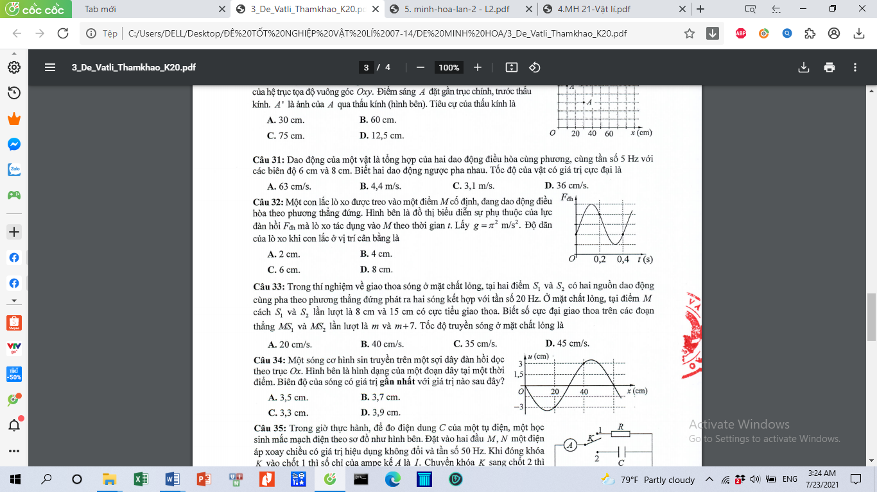**Câu 62:** Một sóng cơ hình sin truyền trên một sợi dây đàn hồi dọc theo trục Ox. Hình bên là hình dạng của một đoạn dây tại một thời điểm. Biên độ của sóng có giá trị gần nhất với giá trị nào sau đây?

1. 3,5 cm. B. 3,7 cm.

C. 3,3 cm. D. 3,9 cm.

**Câu 63:** Ở mặt chất lỏng, tại điểm A và B có hai nguồn dao động cùng pha theo phương thẳng đứng phát ra hai sóng kết hợp có bước sóng $λ$. Gọi I là trung điểm của đoạn thẳng AB. Ở mặt chất lỏng, gọi (C) là hình tròn nhận AB là đường kính, M là một điểm ở ngoaig (C) gần I nhất mà phần tử chất lỏng ở đó dao động với biên độ cực đại và cùng pha với nguồn. Biết AB = 6,6 $λ$. Độ dài đoạn thẳng MI có giá trị gần nhất với giá trị nào sau đây?

1. 3,41 $λ$. B. 3,76 $λ$. C. 3,31 $λ$. D. 3,54 $λ$.

**Câu 64:** Một sợi dây đàn hồi căng ngang với hai đầu cố định. Sóng truyền trên dây có tốc độ không đổi nhưng tần số f thay đổi được. Khi f nhận giá trị 1760 Hz thì trên dây có sóng dừng với 4 bụng sóng. Giá trị nhỏ nhất của f bằng bao nhiêu để trên dây vẫn có sóng dừng?

1. 880 Hz. B. 400 Hz. C. 440 Hz. D. 800 Hz.

**Câu 65:** Ở mặt chất lỏng, tại hai điểm S1 và S2 cách nhau 28 cm có hai nguồn dao động cùng pha theo phương thẳng đứng phát ra hai sóngkết hợp. Gọi $Δ_{1}$ và $Δ_{2}$ là hai đường thẳng ở mặt chất lỏng cùng vuông góc với đoạn thẳng S1S2 và cách nhau 9 cm. Biết số điểm cực đại giao thoa trên $Δ_{1}$ và $Δ_{2}$ tương ứng là 7 và 3. Số điểm cực đại giao thoa trên đoạn thẳng S1S2 là

1. **19. B. 7. C. 9. D. 17.**